Маркова Юлия Николаевна
МАДОУ "Детский сад №29"
г. Сыктывкара, Республики Коми
Воспитатель

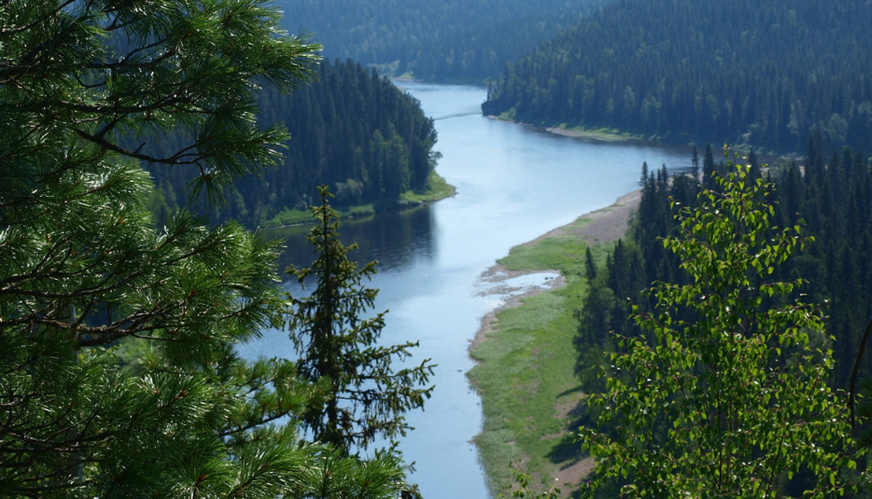
«Кто, где живет?»
Дидактическая игра

Дидактическая игра «Кто, где живет?» представляет собой три игровых поля с изображением леса, реки и неба;
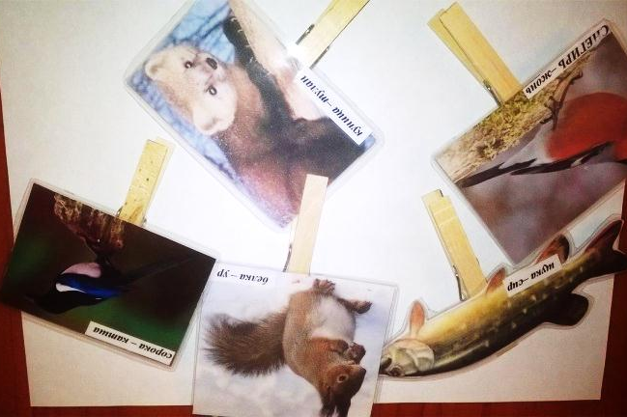
набора картинок с изображением диких животных Республики Коми; набором картинок, с изображением рыб Республики Коми; набором картинок с изображением птиц Республики Коми.
Игра предназначена для детей 4-5 лет.
Игру можно проводить в индивидуальной или подгрупповой форме (от 2-х до 3-х детей).
Цель: закрепление знаний о диких животных, рыбах и птицах Республики Коми и месте их обитания.
Методика работы: воспитатель располагает на столе картинки с изображением леса, реки, неба. Рассказывает, что Республика Коми, где мы живем, богата лесами и реками. Кто живет в лесу? Кто живет в реке? Для кого нужно небо? Дети проговаривают названия животных, птиц, рыб. Воспитатель предлагает помочь найти всем животным , птицам и рыбам место их обитания (закрепить к игровому полю картинки прищепкой).

Варианты игр:

- «Прогулка в лес»
Цель: Побуждать детей рассказывать о животных, птицах, о внешнем виде, повадках, особенностях их приспособления к лесному образу жизни; воспитывать у детей умение правильно вести себя в лесу.
Ход игры:
Воспитатель загадывает загадку:
«Город этот не простой, он дремучий и густой»
- О чём эта загадка?
-Можем ли мы с Вами прогуляться по лесу?
- Кого мы можем встретить в лесу?
Важным моментом воображаемой ситуации является установка воспитателя на правильное поведение в лесу; воспитатель призывает детей быть осторожными, чтобы не наступать на муравьёв, быть внимательными, чтобы услышать пение снегиря, синички.
Каждый из играющих берет карточку с изображением животного или птицы (кого встретил в лесу) и с помощью воспитателя рассказывает о нем. Усложнение: карточки лежат на столе с изображением вниз, ребенок берет карточку и рассказывает.
- «Угадай и покажи»
Цель: актуализировать представления детей о жизни животных; развивать способность передавать образ какого - либо животного, птицу, рыбу.
Ход игры:
Воспитатель описывает животного, птицу или рыбу, дети отгадывают и изображают. В дальнейшем воспитатель побуждает описывать животное ребёнка.

- «Найди птицу по названию»
Цель: закрепить названия птиц
Ход игры:
Воспитатель называет названия птиц, а дети показывают изображение
- Найдите мне, пожалуйста, снегиря?

